Banco de Itens
Disciplina | Língua Portuguesa |  |  | Código da questão |  |  | LPD16IT001
Descritor | D16 – Identificar efeitos de ironia ou humor em textos variados.
Dificuldade | Fácil (X) | Média | Difícil |  | Gabarito | Letra B

TEXTO 01
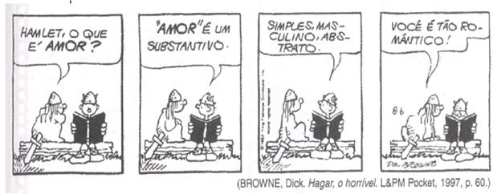

Na tira, a resposta de Hamlet produz efeito de humor. Isso ocorre, porque Hamlet utiliza:

- a palavra “amor”.
- conceitos retirados de dicionário.
- uma linguagem literária.
- expressões grosseiras.

